Plytelių klijavimas

Pagrindo paruošimas
Kiekvienas pagrindas įvertinamas tikrinant 5 jo pagrindines savybes – tvirtumą, stabilumą, švarumą, lygumą, įsigėrimą. Pagrindo tvirtumas įvertinamas įbrėžus aštriu įrankiu. Jei pagrindo dalelės lengvai nubyra, tai pagrindas silpnas, jei įbrėžiama sunkiai – pagrindas tvirtas. Jei pagrindas iš medžio ar gipskartonio plokščių nelinksta, jis yra stabilus. Visi pagrindai kruopščiai nuvalomi, pašalinamas aliejus, tepalai, vaško likučiai. Paprasčiausias pagrindo įsigėrimo vertinimo būdas – išpilti ant jo vandenį ir stebėti, kaip greitai jis įsigeria. Jei vanduo įsigeria greitai, pagrindas gruntuojamas gruntavimo emulsija ATLAS UNI-GRUNT arba ATLAS UNI-GRUNT PLUS. Klijų sluoksnis yra nedidelis (2–5 mm), todėl pirmiausia pagrindas išlyginamas. Sienoms išlyginti naudojamas ATLAS cementinis tinko mišinys (ZT), grindims – cementinis skiedinys ATLAS POSTAR 20 arba savaime išsilyginantys skiediniai. Nedideliems nelygumams mineralinio pagrindo sienose ar grindyse išlyginti naudojamas ATLAS universalus lyginamasis mišinys (ZW).
- 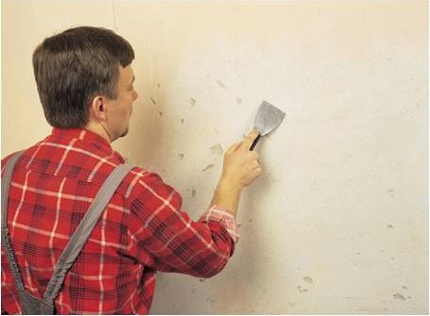
1. Pradedant darbą, nuo bet kurio pagrindo būtina pašalinti dulkes, nešvarumus, riebalus, aliejinių dažų, lako, tapetų, klijų likučius bei silpnai besilaikančias detales. Tai galima padaryti mentele.
- 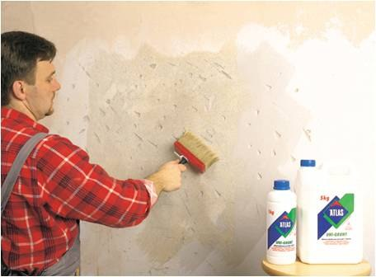
2. ATLAS UNI-GRUNT plonai ir tolygiai užtepamas voleliu arba teptuku. Didelio įsigėrimo ir apšiurusius pagrindus gali tekti gruntuoti 2 ar 3 kartus.
- 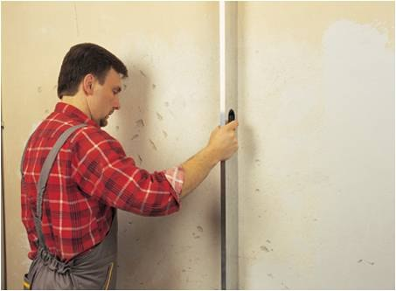
3. 2 m aliuminio juosta tikrinamas paviršiaus lygumas. Ji pridedama skirtingose vietose prie pagrindo ir tikrinama, ar nėra didesnių nei 4–5 mm tarpų. Nelygumai pažymimi ant pagrindo.
- 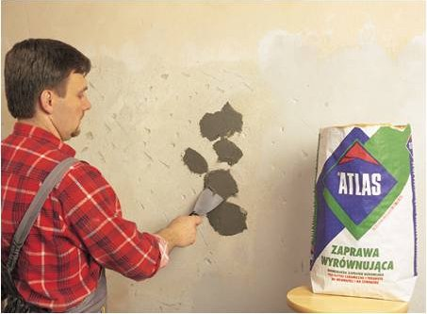
4. Nedideli nelygumai mineralinio pagrindo (plytų, betono, silikatinių blokelių, cementinio-kalkinio tinko) sienoje užtaisomi ATLAS išlyginamuoju mišiniu.
- 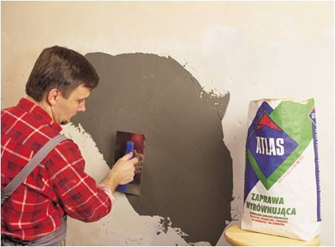
5. ATLAS išlyginamojo mišinio skiedinys tolygiai tepamas lygia plienine trintuve, kai nelygus didelis paviršiaus plotas. Užteptas skiedinys išlyginamas, bet neužtrinamas, o ant ką tik išlyginto paviršiaus padaromos išsiplėtimo siūlės – daugiausia kas 1,5 m.

Pagrindo apsauga nuo drėgmės
Drėgnesnėse patalpose, tokiose kaip vonios kambarys, dušas, tualetas, virtuvė, skalbykla ir kt., rekomenduojama papildoma apsauga nuo drėgmės. Specialiai tam yra skirta sandarinanti masė ATLAS WODER E. Pagrindo nuolatinio drėkimo problema ypač rimta, jei yra gipso blokų ir gipso kartono plokščių pagrindų. Nuo drėgmės būtina apsaugoti pagrindą, išorines siūles, sanitarinius junginius, vamzdžius, nutekėjimo griovelius. Sandarinimo sistemą ATLAS WODER E sudaro sandarinimui skirta masė, sandarinančios juostelės ir žiedai. Išdžiūvus sandarinimo masei, susiformuoja plonas sandarus sluoksnis, pasižymintis puikiu sukibimu su plytelėmis. Vietos, nuolat veikiamos drėgmės ir vandens, vadinamos patalpos drėgnomis ir šlapiomis zonomis. Pirmiausia tai grindys bei sienos šalia dušo kabinos, vonios ar praustuvo. Šlapiajai zonai priklauso visas grindų paviršius ir 10 cm aukščio sienos dalis palei grindis. Sandarinimą būtina atlikti aukščiau kranų bei sanitarinių įrenginių jungimo vietų. Dažnai sandarinama iki pat lubų.
- 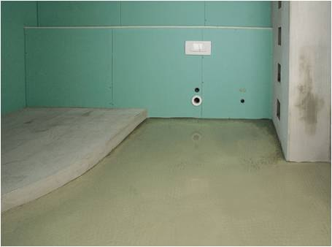
6. Dvi vonios sienos, kuriomis nutiesti vamzdžiai, uždengiamos prie metalinių profilių tvirtinama drėgmei atsparia gipso kartono plokšte.
- 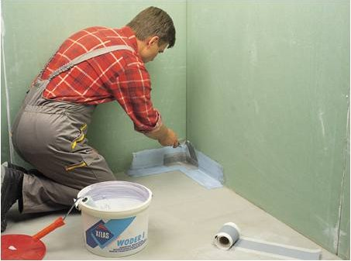
7. Sienos iš mineralinių pagrindų ir iš gipso kartono plokščių, sandarinamos hidroizoliacine mase ATLAS WODER E. Tai paruošta labai elastinga, vienkomponentė masė. Prieš naudojimą ji gerai išmaišoma. Sandarinti pradedama nuo kampų. Tam tikslui naudojami vidiniai ir išoriniai sandarinimo elementai.
- 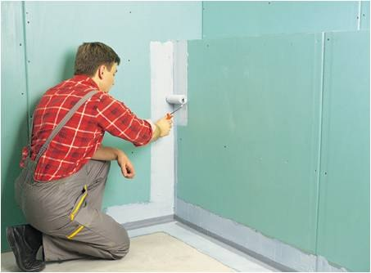
8. Sienų kampai bei gipso kartono plokščių sudūrimai sandarinami ATLAS WODER E mase dažymo teptuku ar voleliu.
- 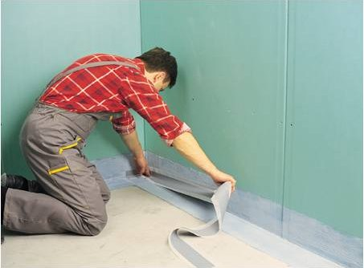
9. Užteptoje masėje „skandinam“ ATLAS sandarinimo juostą. Tai būtina, jei sienos yra iš skirtingų medžiagų, pavyzdžiui, gipso kartono plokščių ir plytų.
- 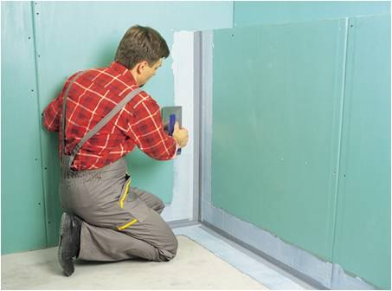
10. Ant priklijuotų sandarinimo juostų ir kampų tepamas antrasis ATLAS WODER E masės sluoksnis. Šis sluoksnis tepamas tik visiškai išdžiuvus pirmajam (maždaug po 3 val.).
- 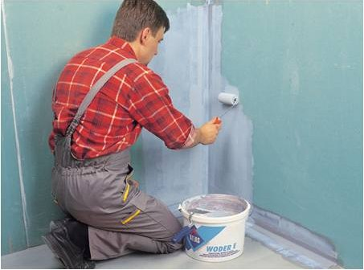
11. Priklijavus visus kampų sandarinimo elementus ir pačią sandarinimo juostą, ATLAS WODER E masė paskirstoma ant likusio paviršiaus, kurį reikia izoliuoti. Masė tepama du kartus. Pirmasis sluoksnis tepamas teptuku arba dažymo voleliu.
- 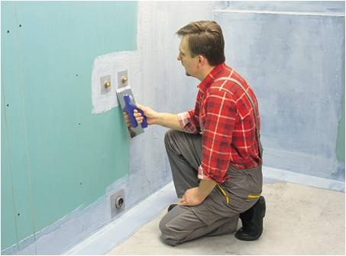
12. Aplink vamzdžius klijuojami sienos sandarinimo žiedai (120x120 mm).
- 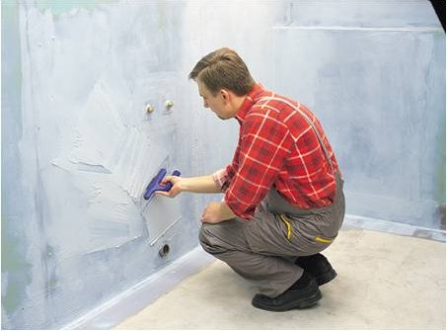
13. Antrasis sluoksnis tepamas plienine trintuve.

Sieninių plytelių klijavimas
Klijų mišinio parinkimas priklauso nuo plytelių rūšies bei pagrindo, ant kurio jos klijuojamos. Detaliau: Plytelių klijai. Kaip pasirinkti tinkamus? Prieš pradėdami darbus, susipažinkite su klijų mišinio naudojimo instrukcija, esančia ant pakuotės. Patikrinkite gaminimo datą, naudojimo laiką bei išvaizdą. Jeigu nesate tikri dėl klijų mišinio tinkamumo naudoti, pavyzdžiui, mišinyje yra gniužulų, nevienalytė spalva ar konsistencija, geriau nenaudokite šio mišinio. Taip pat būtina laikytis gamintojo nustatytų technologinių reikalavimų: temperatūra, oro ir pagrindo drėgnumas, minimalus siūlių plotis, siūlių užpildymo laikas bei plytelės koregavimo laikas.
Klojant keramines plyteles, reikia atsiminti:
- darbas atliekamas esant temperatūrai nuo +5 °C iki +25 °C;
- prieš klijavimą nereikia drėkinti plytelių;
- siūlių glaistymas ir paviršiaus naudojimas galimas praėjus 24 val.;
- keraminė danga visiškai sutvirtėja po 3 dienų.
- 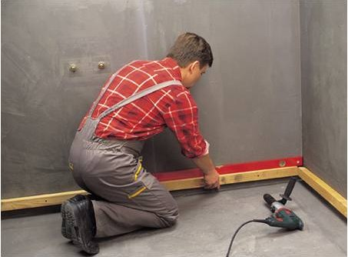
14. Keraminių plytelių klijavimas pradedamas lygios medinės juostelės ar aliuminio profilio tvirtinimu prie sienos. Šiam tvirtinimui reikalingas gulsčiukas. Juostelė tvirtinama antros plytelių eilės aukštyje. Prie plytelės aukščio reikia pridėti 2 tarpų plotį.
- 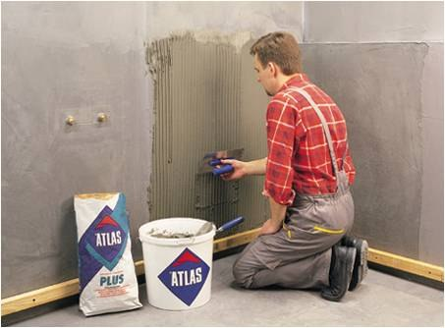
15. Prie gipso kartono sienos plytelės klijuojamos ATLAS PLUS klijais. Paruoštas skiedinys tolygiai paskirstomas ant sienos plienine dantyta trintuve iš pradžių lygiu trintuvės kraštu, o po to paskirstomas paviršiumi dantytu kraštu. Trintuvės dantukų dydis priklauso nuo plytelių dydžio ir plytelės pagrindo rievių.
- 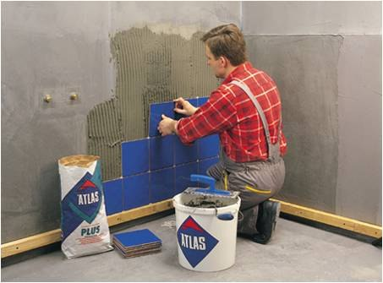
16. Plytelės pradedamos klijuoti nuo bet kurio kampo apačios, jei iš pažiūros matyti, kad ten turi būti sveika plytelė. Jei pirma plytelė turi būti atpjauta, pradedama klijuoti nuo antros plytelės, jai skirtoje vietoje. Plytelę reikia prispausti prie sienos ranka (didelio formato plyteles reikia padaužyti guminiu plaktuku).
- 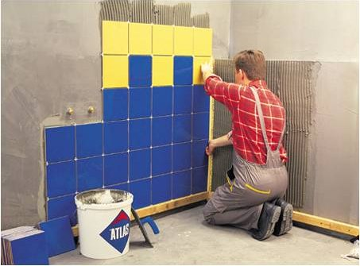
17. Kampe klijuojama apdailos juostelė su vidiniu profiliu. Parinkus reikiamo aukščio profilį, apdailos juostelė įspaudžiama į klijus ir išlyginama per visą ilgį bei užglaistoma skiediniu. Po to plytelės klijuojamos kampe taip, kad neiškiltų aukščiau profilio.
- 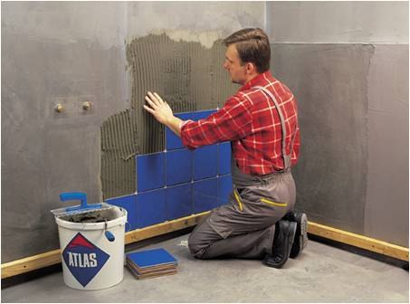
18. Norint įsitikinti, ar klijai dar neprarado klijuojamų savybių, patartina prispausti pirštus prie klijais ištepto paviršiaus.
- 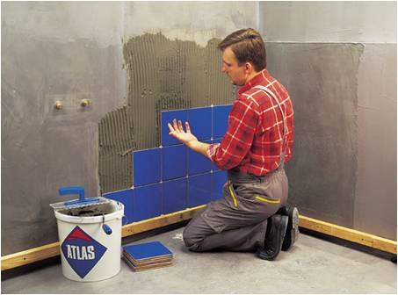
19. Jeigu prie pirštų prilipo skiedinio, tai plyteles galima klijuoti. Jei klijai neprilipo, būtina nuimti ir išmesti senąjį sluoksnį ir užtepti naujų klijų.
- 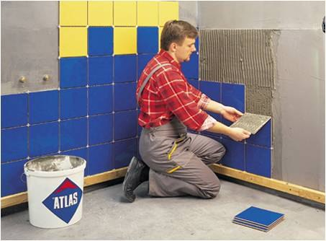
20. Priklijuotą plytelę galima koreguoti apie 10 min. Naudojamų klijų konsistencija bei mentelės dantukų dydis turi užtikrinti, kad prispaudus plytelę, klijai sukibtų su 2/3 plytelės pagrindo. Tai patikrinama po tam tikro laiko, atlipinus ką tik priklijuotą plytelę nuo sienos.
- 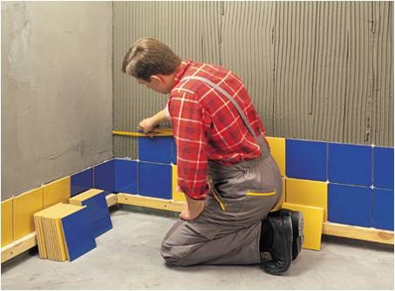
21. Paskiausiai plytelės klijuojamos kampuose ir prie angų. Dažniausiai siekiama simetrinio plytelių išdėstymo ant sienos, todėl tokiose vietose plyteles dažniausiai tenka pjaustyti. Tai atliekant, svarbu kruopščiai išmatuoti reikiamą plytelės dydį.
- 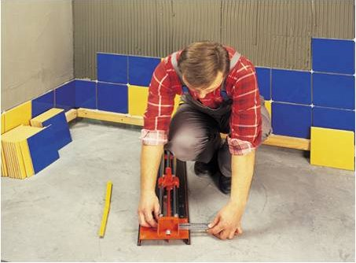
22. Toje vietoje, kur plytelė turi būti nupjauta, nubrėžiama linija. Plytelių pjovimo įrankiu per ją daromas rėžis ir plytelė perlaužiama. Plytelių pjovimo įrankis būtinas storoms plytelėms ar siaurai, pvz. 2 cm, plytelės juostai atpjauti.
- 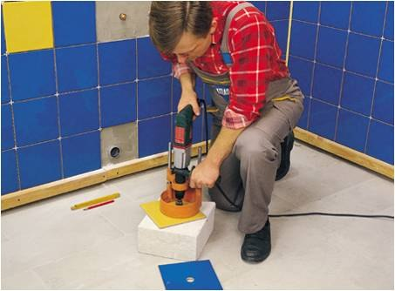
23. Jei plytelės viduryje reikalinga anga, ji gręžiama gręžtuvu su specialiu priedu ir deimantiniu grąžtu arba specialiu volframiniu pjūkleliu. Antruoju būdu papildomai įtvirtintoje plytelėje anga išpjaunama pjūklelio geležtę prakišus per išgręžtą skylutę.
- 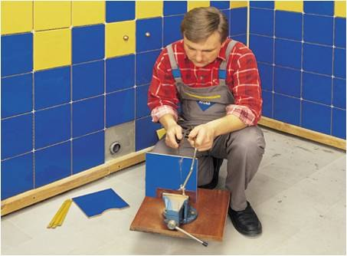
24. Jei anga turi būti plytelės krašte, ji daroma su specialiu pjūkleliu arba elektriniu plytelių pjaustymo įrankiu.
- 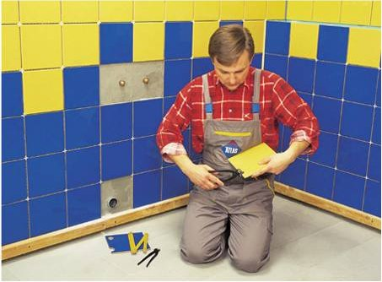
25. Nerekomenduojame angos daryti replėmis ar panašiais rankiniais darbo įrankiais, nes nukenčia plytelių kokybė. Laužant plytelę gabaliukais, lygiai nulaužti sunku.
- 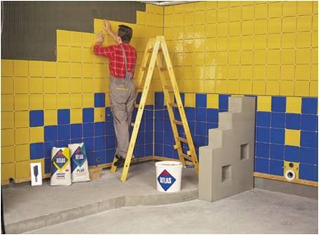
26. Išklijavus viršutinę plytelių eilę, atsargiai, nepažeidžiant pirmosios klijuotos plytelių eilės, nuimama apačioje tvirtinta kreipiančioji juostelė. Jei po ja yra prikibusio skiedinio, nugramdykite jį mentele. Plytelių klijavimas baigtas, kai yra išimami kryželiai iš siūlių.
- 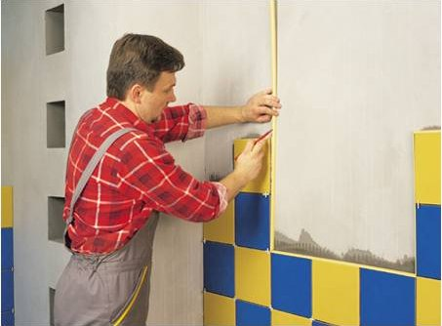
27. Baigus dėti paskutinę plytelių eilę, ties veidrodžiu priklijuojama apdailos juostelė su išoriniu profiliu. Šios juostelės saugo plyteles nuo įskilimo, paslepia nupjautus kraštus, o prie siūlių glaisto bei plytelių spalvos priderinta juostelė yra estetiškas užbaigimas. ATLAS PVC juostelės gaminamos tų pačių spalvų kaip ir ARTIS plytelių glaistas.
- 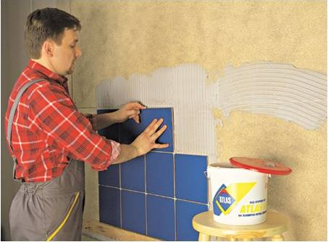
28. Norint klijuoti plyteles ant OSB plokščių, pirmiausia reikia plokštės paviršių padengti ATLAS CERPLAST gruntu. O klijavimui naudoti tik padidinto elastingumo plytelių klijus (ATLAS PLUS).
- 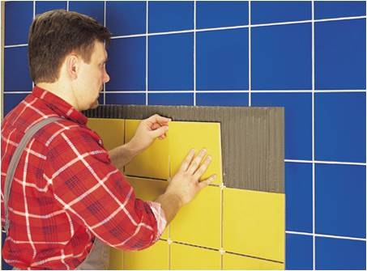
29. Jei senos sieninės plytelės tvirtai laikosi ant pagrindo, tai naujas plyteles galite klijuoti nepašalinę jų ATLAS PLUS klijais. Tačiau iš pradžių būtina švariai nuplauti senų plytelių paviršių. ATLAS PLUS klijais taip pat galima klijuoti ant senų klinkerio, akmens masės plytelių, senų, gerai sukibusių su pagrindu klijų bei kitų mineralinių medžiagų.

Grindinių plytelių klijavimas
Plytelėmis klotos grindys privalo būti tvirtos, neatšokti esant temperatūros pokyčiams, drėgmei, atsparios apkrovoms, smūgiams, cheminiam poveikiui. Svarbus veiksnys yra tinkamas visų sluoksnių parinkimas ir jų tarpusavio parametrų sąveika: šiluminis plėtimasis, kietumas ar plastiškumas. Šie parametrai turi įtakos pagrindo ir plytelių tarpusavio ryšiui, taip pat išsiplėtimo siūlių išdėstymui.
- 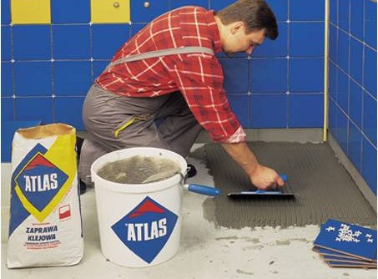
30. Teptuko ar volelio pagalba, gruntu ATLAS UNI-GRUNT padengiam grindų pagrindą. Esant didelio įsigėrimo pagrindams, gali tekti gruntuoti ir 2 kartus. Paruoštas ATLAS klijų skiedinys tolygiai paskirstomas ant grindų plienine dantyta trintuve iš pradžių lygiu trintuvės kraštu, o po to paskirstomas paviršiumi dantytu kraštu. Trintuvės dantukų dydis priklauso nuo plytelių dydžio ir plytelės pagrindo rievių gylio.
- 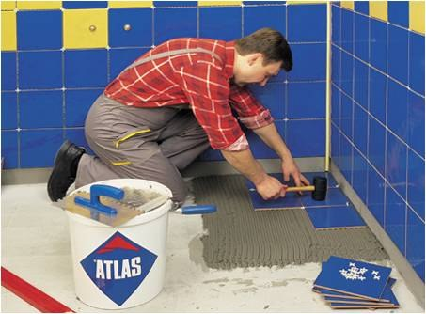
31. Grindų plytelės klojamos taip pat kaip ir sienų. Akmens masės ar kitų grindinių plytelių klojimas visada pradedamas nuo labiausiai į akis krintančio kampo. Ant išteptų klijų klojamos plytelės ir pakalamos guminiu plaktuku (tai labai svarbu klijuojant didelio formato plyteles).
- 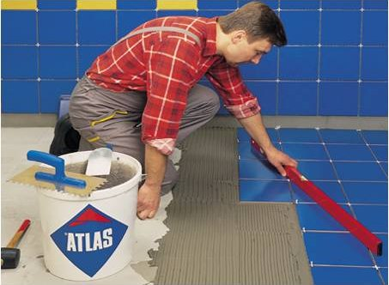
- 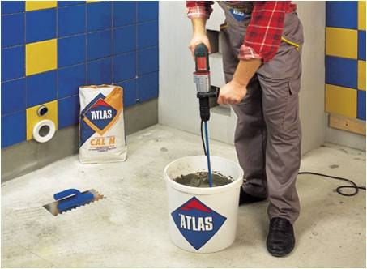
32. Priklijavus keletą eilių, gulsčiuku būtina patikrinti plytelių horizontalumą. Jei yra išsikišusių iš plokštumos plytelių, jos pakalamos guminiu plaktuku. Klijų perteklius iš tarpų pašalinamas iki jam sustingstant.
33. Be tradicinių plytelių klijų, grindų plytelėms klijuoti plačiai naudojami vidutinio storio sluoksnio klijai ATLAS MEGA PLUS (CAL N). Šie klijai skiriasi nuo kitų tuo, kad jų galimas sluoksnio storis 4–20 mm. Todėl juos ypač patogu naudoti, kai grindų pagrindas nėra lygus, ar kai reikia formuoti nedidelius nuolydžius. Klijai tinka šildomoms grindims. Šis skiedinys ruošiamas supilant į mišinį vandenį ir išmaišant jį mechaniniu būdu. Plačiau: Plytelių klijai. Kaip pasirinkti tinkamus?

- 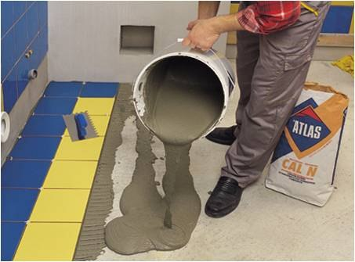
34. Klijai tinkami naudoti po 5 min. dar kartą išmaišius. Savo savybes paruoštas skiedinys išlaiko 4 valandas. Klijai MEGA PLUS (CAL N) turi kitokią konsistenciją nei plonasluoksniai klijai. Darbinės produkto savybės užtikrina lengvą klijų pasiskirstymą po klijuojama plytele ir jos prilipimą pilnu pagrindu be oro burbuliukų. Klijus galima lieti iš kibiro tiesiai ant grindų.
- 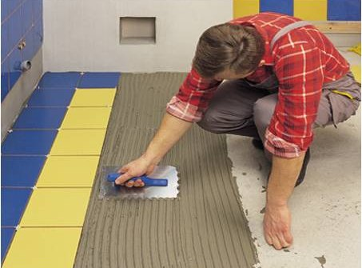
35. Ant paruošto pagrindo klijai tepami reikiamu storiu (4–20 mm) ir tolygiai paskirstomi (pageidautina viena kryptimi) dantyta mentele.
- 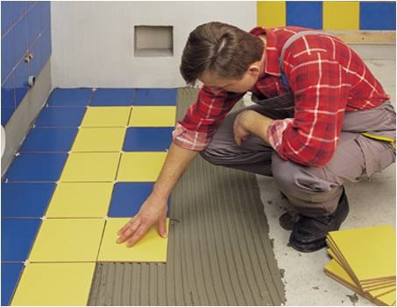
36. Klijuojant klijais MEGA PLUS (CAL N) pakanka lengvo plytelių pakalimo ar paspaudimo ranka.
- 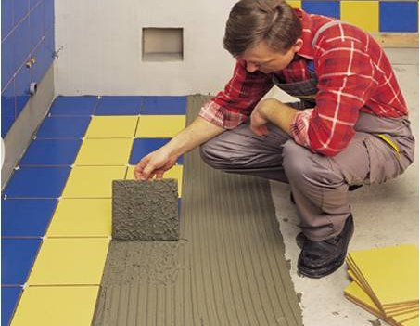
37. Tankesnė ir plastiškesnė skiedinio konsistencija leidžia klijams tolygiai pasiskirstyti po visa plytele.
- 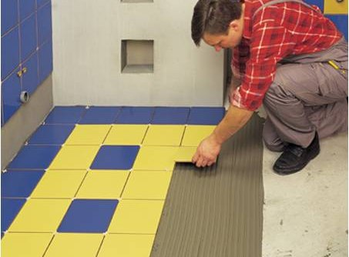
38. Jei plytelėmis norite išklijuoti intensyviai naudojamą patalpą, pvz., koridorių, prekybos salę, banko holą ir pan., ir kurios neeksploatuoti galite tik labai trumpą laiką, naudokite greitai kietėjančius klijus ATLAS MIG. Patalpoje galėsite vaikščioti ir plyteles glaistyti jau po 4 val. ATLAS MIG klijus galite naudoti ir sieninėms plytelėms klijuoti.
- 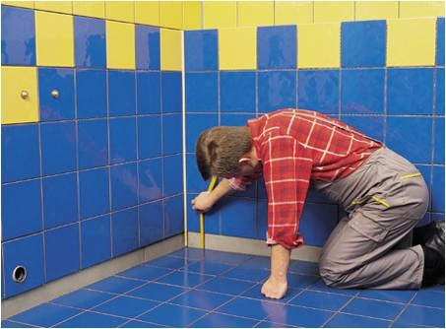
39. Pirmoji plytelių eilė (cokolinė) klijuojama paklojus grindų plyteles. Plytelės atpjaunamos reikiamo matmens. Nustatykite kiekvienos plytelės dydį, nes dėl pagrindo nelygumo jų dažniausiai reikia nevienodų.
- 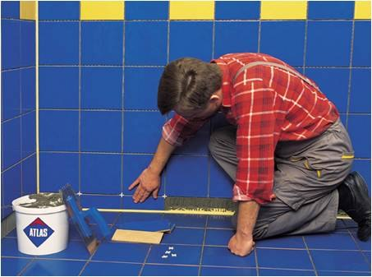
40. Klijai užtepami ant sienos kur klijuojama pirmoji plytelių eilė, o plytelės klijuojamos kaip aprašyta anksčiau. Sienų ir grindų sandūroje galima priklijuoti apdailos juostelę su vidiniu profiliu. Grindinės plytelės dėl savo kietumo yra šiek tiek sunkiau apdirbama medžiaga, todėl klijuojant pirmąją sieninių plytelių eilę, pačioje pabaigoje galima paslėpti pjovimų nelygumus.

Plytelių tarpų glaistymas ir plytelių priežiūra
- 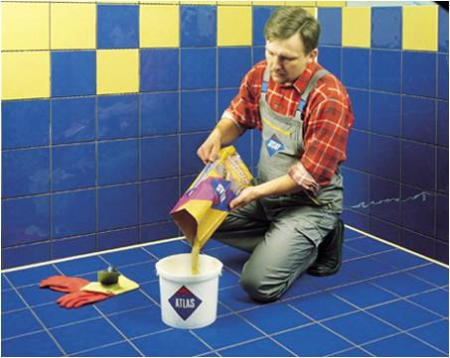
41. Norėdami paruošti plytelių glaistą, supilkite sausą mišinį į švarų šaltą vandenį (proporcija 1 kg mišinio 0,3–0,33 l vandens) ir išmaišykite rankiniu arba mechaniniu būdu iki vienalytės masės. Vonios ir virtuvės kambariams rekomenduojame naudoti ATLAS ARTIS plytelių tarpų glaistą. Galimas tarpelių plotis 1–25 mm. Tai neblunkantis, elastingas ir greitai kietėjantis glaistas, pagamintas naudojant pažangias Color Protect, Efekt Perlenia ir Myko Bariera technologojas. Jeigu neturit darbo įgūdžių, naudokit paprastą ATLAS plytelių glaistą siauriems tarpams (2–6 mm). Tai tradicinis plytelių tarpų glaistas.
- 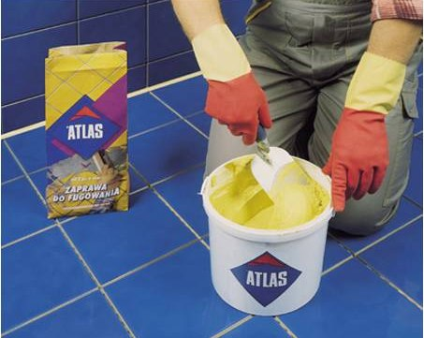
42. Pasirinkę atitinkamą glaistą, atidžiai perskaitykite jo paruošimo ir naudojimo instrukciją. Atkreipkite dėmesį į reikiamą vandens kiekį. Glaistas bus tinkamas naudoti po 5 min. dar kartą išmaišius.
- 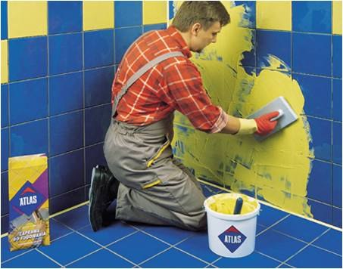
43. Paruoštą glaistą gumine trintuve reikia paskirstyti ant plytelių paviršiaus. Prieš glaistymą tinkamai paruoškite siūles. Jos turi būti vienodo gylio, švarios, be dulkių ir sudrėkintos vandeniu. Kad siūlės būtų vienodo gylio, klijuodami plyteles nepamirškite iš siūlių išvalyti klijų.
- 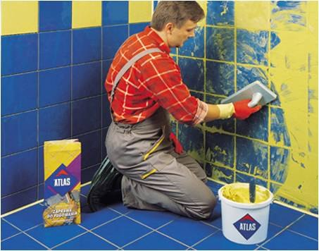
44. Paskirsčius plytelių glaistą ATLAS ant plytelių paviršiaus, jo perteklius pašalinamas gumine mentele braukiant įstrižai siūlių. Glaisto paskirstymo metu pasistenkite, kad jis giliai ir glotniai užpildytų plytelių tarpus. Šitie veiksmai kartojami, kol tarpai visiškai užsipildo. Šio darbo metu reikia vengti tiesioginių saulės spindulių ir skersvėjų. Pasirinkus glaistą, atkreipkite dėmesį, kokį maksimalų plytelių plotą rekomenduojama padengti glaistu. Tai svarbu, nes patalpos temperatūra ir praėjęs laikas, gali įtakoti tarpelio siūlės kokybę.
- 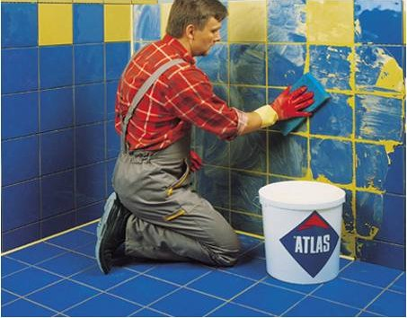
45. Po pirminio sukietėjimo galima pradėti valyti plytelių paviršių. Tai atliekama kieta, drėgna su didelėmis poromis kempine ar trintuve su kempine. Negalima plytelių valyti sausa kempine, ypač po glaistymo, nes sausos dalelytės, įtrintos į šviežią glaistą, gali pakeisti jo spalvą.
- 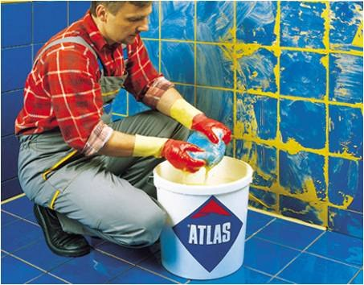
46. Rekomenduojama kuo dažniau drėkinti ir skalauti kempines, kuriomis valomos plytelės nuo glaisto pertekliaus. Plytelės plaunamos gerai nusausinta kempine, kuri nuolat turi būti švari. Užpildydami siūles, sekite, kad jos nebūtų šlapios, nes vandens perteklius gali išplauti pigmentą ir glaistą iš siūlių.
- 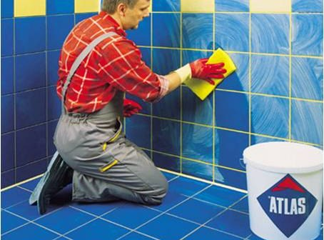
47. Galutinis plytelių valymas atliekamas specialiais skudurėliais arba kietomis kempinėmis su smulkiomis poromis. Švariai nuvalius plyteles, siūlių paviršius išlyginamas ir atsargiai perbraukiamas išilgai siūlės. Glaistui išdžiūvus plytelių paviršius poliruojamas sausu minkštu skudurėliu.
- 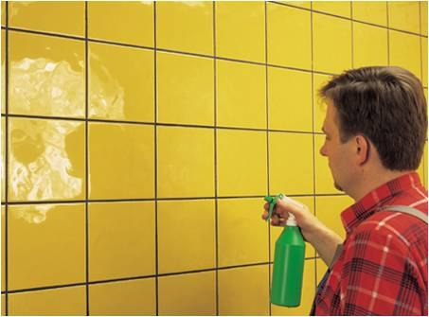
48. Siekiant užtikrinti optimalias glaisto kietėjimo sąlygas, naujas siūles reikia saugoti kelias dienas ir po truputį drėkinti. Plytelių tarpus reikia suvilginti švariu, dažnai keičiamu vandeniu. Tai pagerina glaisto kietėjimą ir apsaugo nuo spalvos pakeitimo.
- 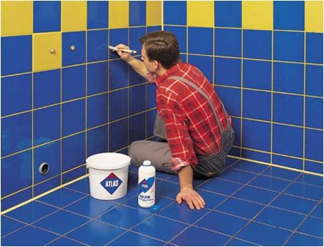
49. Naudojant įprastą plytelių tarpų glaistą, jam visiškai išdžiūvus rekomenduojame siūles impregnuoti specialiu skysčiu ATLAS DELFIN. Tai padės ilgesniam laikui apsaugoti tarpelį nuo užteršimų. Naudojant glaistą ATLAS ARTIS, papildomai naudoti šio preparato nebereikia.
- 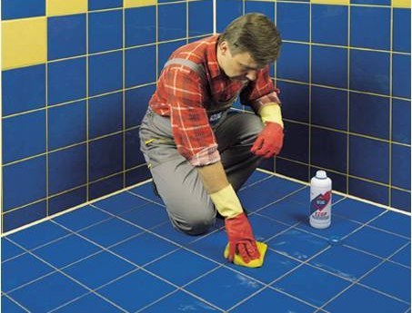
50. Prieš siūlių glaistymą grindų paviršių reikia kruopščiai nuvalyti. Klijų likučius galima nuvalyti skiediniu ATLAS SZOP. Užterštos vietos iš pradžių lengvai sudrėkinamos vandeniu, o paskui šia priemone. Po kelių minučių nešvarumai nuplaunami švariu vandeniu. Naudojant skiedinį ATLAS SZOP reikia stebėti, kad valiklis nepatektų ten, kur klijų pašalinti nereikia.
- 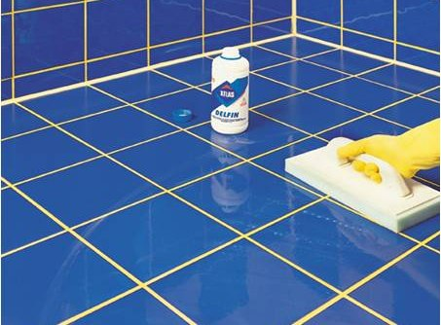
51. Jei plytelės neglazūruotos, jas taip pat patartina impregnuoti preparatu ATLAS DELFIN. Jis nepraskiestas tolygiai tepamas plonu sluoksniu kempine arba teptuku. Reikia stebėti, kad ant plytelės neliktų balučių. Apsauginis sluoksnis suteikia plytelėms malonų blizgesį, sumažina slydimą, jis atsparus valymui vandeniu su valymo priemonėmis.
- 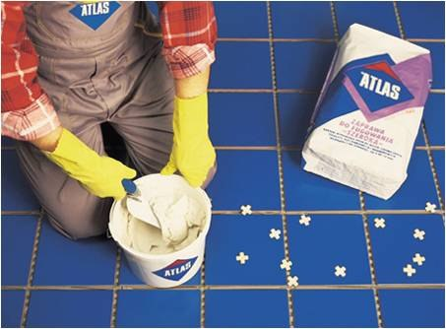
52. Grindims dažniausiai naudojamas plytelių glaistas ATLAS ARTIS, rečiau pasirenkama ATLAS glaistas platiems tarpams (4–16 mm).
- 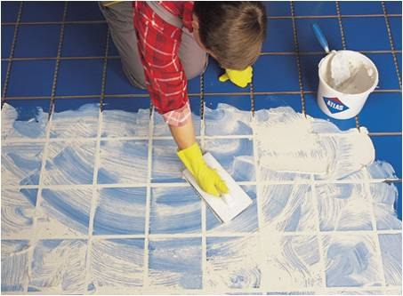
53. Paskirsčius glaistą grindų plytelių siūlėse, jo likutis pašalinamas su gumine mentele iš pradžių skersai, o po to išilgai siūlių. Glaistant reikia stengtis, kad jis giliai ir tankiai įsiterptų į plytelių tarpelius. Esant dideliems paviršiams darbus atlikite etapais.
- 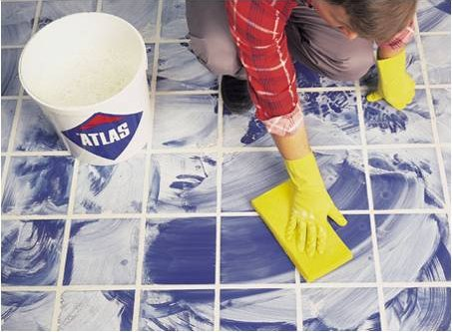
54. Plačių plytelių tarpų valymas atliekamas taip pat, kaip ir siaurų tarpų valymas. Plytelės plaunamos gerai nusausinta kempine, kuri nuolat turi būti švari. Reikia stebėti, kad neišsiplautų naujas glaistas. Per anksti ir intensyviai pradėjus plauti, galima išplauti iš glaisto cementą, o tai jį susilpnina. Reikia išlyginti siūlių paviršių, o glaistui išdžiūvus visas paviršius poliruojamas sausu minkštu skudurėliu.
- 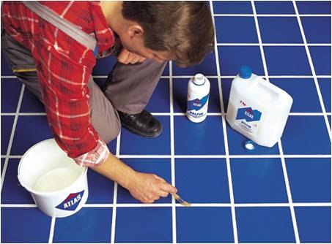
55. Jei plytelių siūlės dėl vienokių ar kitokių priežasčių užsiteršė ar nusidažė arba norite pakeisti jų spalvą, pasinaudokite ATLAS FUGERO priemone, atnaujinančią glaistą. Ši priemonė gaminama paruošta naudoti, ja plytelių tarpai šiek tiek užeinant ant plytelių kraštų sutepami 1 ar 2 kartus komplekte esančiu teptuku ar kempine.
- 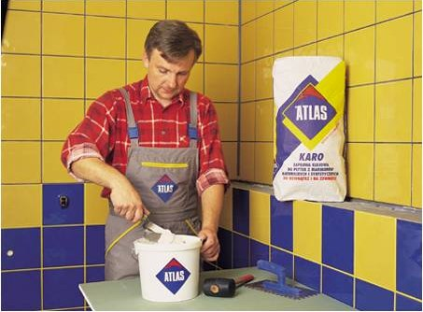
56. Ant lentynos, po kuria paslėptas vandentiekio įrengimas, dedamas sintetinis mėlynos spalvos marmuras. Jam pritvirtinti naudojami balti klijai ATLAS PLUS BALTAS.
- 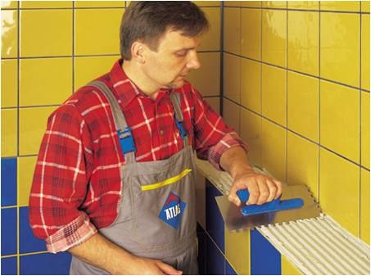
57. Paruošti klijai ant lentynėlės pagrindo užtepami dantyta plienine mentele. ATLAS PLUS BALTAS mišinys gaminamas baltojo cemento pagrindu. Juo taip pat galima klijuoti plyteles iš natūralaus ar dirbtinio marmuro, natūralaus akmens, taip pat plyteles, pagamintas iš gerai įgeriančių medžiagų, ir kurios gali keisti spalvą, kai klijuojamos įprastais klijais, pagamintais „pilkojo“ cemento pagrindu.
- 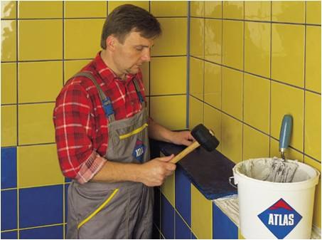
58. Marmurinę plytelę reikia prispausti prie pagrindo, o po to pakalti guminiu plaktuku. Plytelę koreguoti galima apytikriai apie 10 min. nuo jos padėjimo. Klijuojant plonas marmurines plyteles, gali laikinai pakisti jų spalva dėl didelio marmuro įgeriamumo. Priklijuotos plytelės įgaus savo spalvą apytikriai po 7 dienų, kai visiškai išdžius klijai.
- 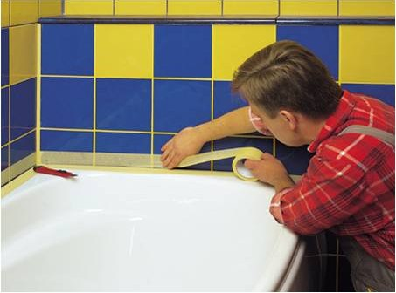
59. Vietas, kur sueina skirtingų dangų paviršiai, pvz., siūles aplink sanitarinę įrangą, sienų kampus, sienų jungimąsi su grindimis, taip pat išsiplėtimo siūles, rekomenduotina užpildyti silikoniniu hermetiku. Tarpus, skirtus silikoniniam hermetikui, galima iš anksto iš abiejų pusių apklijuoti savaime prisiklijuojančia popierine juosta. Tai pagerins hermetiko tepimą ir saugos nuo nereikalingo sienos ištepliojimo.
- 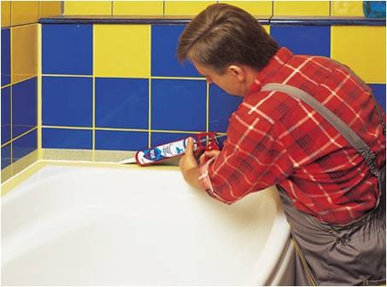
60. Peiliu nupjaukite plastmasinį galiuką, o po to ant jo pritvirtinkite aplikatorių. Silikoninį ATLAS SILTON S hermetiką įspauskite į siūles su pistoletu. Rekomenduojame naudoti palėsiams ir grybeliui atsparius sandariklius.
- 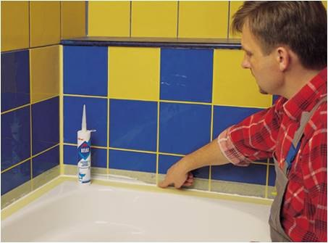
61. Užpildytą silikoniniu hermetiku siūlę reikia sudrėkinti vandeniu su plovimo priemone, pvz., skysčiu indams plauti, o po to su pirštu ar specialiu įrankiu suformuokite siūlės formą. Retkarčiais pirštą reikia sudrėkinti paruoštame tirpale, kad geriau slystų. Be pertraukos būtina suformuoti bent vieną vonios ar dušo padėklo siūlę.

